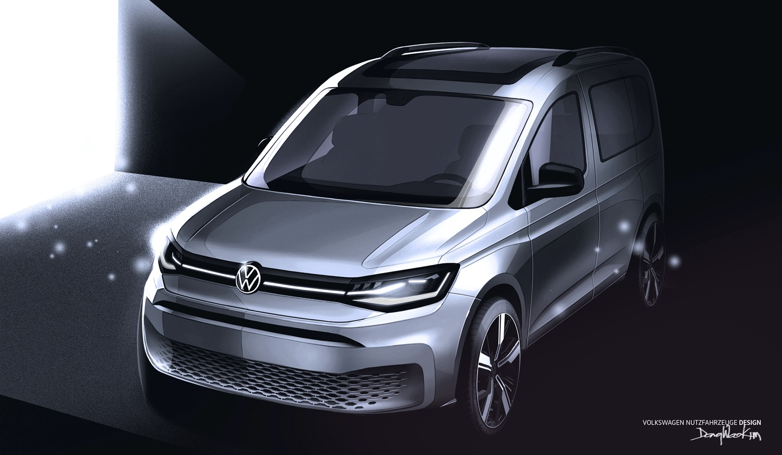
Nedtælling til verdenspremieren på den nye Caddy 5

• Dynamisk, selvsikker, sporty og på samme tid praktisk: den nye Caddy og Caddy Cargo
• Innovativ og alligevel 100% Caddy: kompakt varevogn og familie-MPV går i en ny retning
• Flere assistentsystemer og et helt nyt niveau af digitalisering for kunderne

Den nye generation af Volkswagen Erhvervsbilers Caddy bliver meget anderledes, men opfylder alligevel alle de velkendte krav til en kompakt varevogn. Caddy 5 bliver på alle måder en helt ny bil og vil igen sætte standarden blandt kompakte varebiler og familie-MPV'er. Som et ekstraordinært rummeligt køretøj, der tilbydes med to længder af akselafstand, vil Caddy igen opfylde alle de velkendte vidtrækkende krav til transportbehov og høje niveau af muligheder i hverdagens rutiner for både erhvervsliv og private.

Den nye Caddys design tager mere konkret form, og det er tydeligt, at meget vil ændre sig på Volkswagen Erhvervsbilers lille varevogn / MPV-model, der introduceres senere i år. Cargo-versionen af ​​Caddy demonstrerer en ny selvsikker stil i et segment, hvor bilerne mest er kendt for de funktionelle og praktiske egenskaber. Designskitserne illustrerer tydeligt det nye visuelle udtryk med en ​​taglinje, der skråner lidt hen mod bilens bagende, og det nye mere dynamiske karrosseri står på en længere akselafstand og større hjul. Også LED-forlygternes lysgrafik er meget nyskabende og forlænger visuelt kølergrillen, og linjerne løber fra forlygterne og videre over i karosseriets elegante sider. Udkastet til designet af den nye Caddy indikerer også de markante mere vertikalt arrangerede, slanke baglygter. Alt er anderledes, men bilen har bevaret en stor lastekapacitet og fleksibilitet. De funktioner, der altid gjorde Caddy attraktiv for sine kunder, er ført videre i Caddy 5. Kort sagt: 100 procent ny, 100 procent Caddy.

Et eksempel på Caddys mere sportslige stil er især tydeligt på personbilsvarianten, der med sin korte akselafstand ser mere kompakt ud, selvom den i virkeligheden er bredere og længere. Den nye Caddy vil således blive betragtet af mange kunder, herunder dem, der er interesseret i sport og aktive fritidsaktiviteter, som en interessant og praktisk mulighed. En af de iøjnefaldende detaljer er uden tvivl det enorme panoramaglastag, der er det største i segmentet. Den nye Caddy viser med sit sportslige og strømlinet design, at den nye model igen sigter med at sætte standarden i segmentet.

Samtidig har flere førerassistentsystemer end nogensinde før fundet deres vej ind i den kompakte varevogn. Den nye Caddy er udstyret med den nyeste generation af infotainmentsystemer og er altid online, hvilket åbner mulighed for at benytte en række webbaserede services og realtime trafikinformation.

Varevogn- og MPV-versionerne af den nye Caddy vil begge blive præsenteret til verdenspremieren i slutningen af ​​februar.

